新 书 推 荐

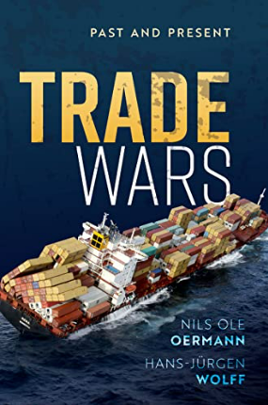
中文书名：《贸易战：过去和现在》
英文书名：Trade Wars: Past and Present
作 者：Nils Ole Oermann and Hans-Jürgen Wolff
出 版 社：Oxford University Press
代理公司：ANA/Leah Guo
页 数：336页
出版时间：2022年8月
代理地区：中国大陆、台湾
审读资料：电子稿
类 型：社会科学/经济学
#567 in International Trade
#715 in International Economic Finance

内容简介：

- 对从现代早期到现在贸易战的多学科研究
- 清晰地描绘了关于经济制裁、贸易战争和经济战争，还调查了它们的历史、道德、经济驱动力和合法性
- 评估中国对西方民主模式和自由市场经济模式所构成的挑战
- 探讨了自1989年以来，技术和政治变革如何改变了经济战和贸易战
这本书探讨了500年来武装和非武装的国际贸易冲突的手段和原因。尼尔斯·奥勒·奥尔曼和汉斯-尤尔根·沃尔夫利用几十年的经验来研究贸易战、经济制裁和不同类型的经济战争，调查它们的历史、伦理、经济驱动力和当前规则下的合法性。它们对贸易经济、19世纪以来的贸易和金融政策以及制裁的有效性和贸易战的“可赢性”提供了清晰易懂的描述。这本书还写了自1989年以来经济战争的转变，即在网络空间和世界金融体系中，并展示了中国的崛起是如何挑战西方的民主和自由市场经济模式的。两位作者最后呼吁改善经济治国方略，并对当前的贸易体制进行全面改革。
作者简介：
尼尔斯·奥勒·奥尔曼(Nils Ole Oermann)是吕讷堡大学伦理学教授，专门研究可持续发展和可持续经济学。他也是圣加伦大学商业伦理学的客座教授和牛津大学的副教授。他曾担任德国联邦总统和国际货币基金组织前主席的私人顾问，以及德意志联邦共和国的财政部长和内政部长。他是《艾伯特·施怀哲传记》（OUP，2016）的作者。

汉斯-尤尔根·沃尔夫(Hans-Jürgen Wolff)于2010年从德国联邦总统办公室退休，目前在柏林担任政治顾问。在此之前，他在德国联邦内政部宪法部工作（1989-1991年），1991年至1995年在德国联邦总理办公室工作负责欧洲经济和货币政策问题。

全书目录：

序
简介：战争、贸易和海盗行为
1: 经济、竞争、贸易战及其现代原因
2: 经济制裁、贸易战和经济战
3: 历史上的贸易战和经济战
4: 经济战的伦理学
5: 贸易战，经济制裁和战争，以及法律
6: 贸易经济学，经济制裁的有效性，以及贸易战的获胜可能性
7: 当今经济战的特点是什么?自1989年以来的发展
8: 中国的挑战和西方的分裂
9: 该做什么？八项建议

谢谢您的阅读！
请将回馈信息发至：郭丹娅 (Leah Guo)
安德鲁﹒纳伯格联合国际有限公司北京代表处
北京市海淀区中关村大街甲59号中国人民大学文化大厦1705室, 邮编：100872
电话：010-82449325
传真：010-82504200
Email: Leah@nurnberg.com.cn
网址：www.nurnberg.com.cn
微博：http://weibo.com/nurnberg
豆瓣小站：http://site.douban.com/110577/
微信订阅号：ANABJ2002


